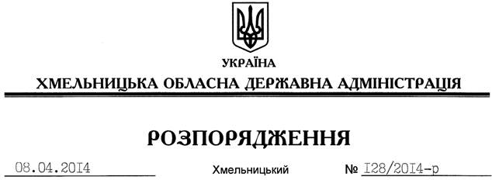

Про питання захисту громадян, які залишають АР Крим і м. Севастополь

На підставі статей 6, 39 Закону України “Про місцеві державні адміністрації”, враховуючи ситуацію із розв’язанням соціально-побутових проблем громадян, які залишають Автономну Республіку Крим і м. Севастополь у зв’язку з військовою агресією з боку Російської Федерації:
1. Утворити при обласній державній адміністрації штаб з питань сприяння розв’язанню соціально-побутових проблем громадян, які залишають Автономну Республіку Крим і м. Севастополь, у складі згідно з додатком 1, як консультативно-дорадчий орган.
2. Затвердити план заходів щодо сприяння розв’язанню соціально-побутових проблем громадян, які залишають Автономну Республіку Крим і м. Севастополь, згідно з додатком 2.
3. Районним державним адміністраціям, рекомендувати виконавчим комітетам міських (міст обласного значення) рад утворити відповідні місцеві штаби.
4. Структурним підрозділам облдержадміністрації, районним державним адміністраціям, рекомендувати територіальним підрозділам центральних органів виконавчої влади, виконавчим комітетам міських (міст обласного значення) рад, іншим виконавцям забезпечити виконання плану заходів про що інформувати Департамент соціального захисту населення облдержадміністрації щоденно до 15.00 годин.
5. Контроль за виконанням цього розпорядження залишаю за собою.

Голова адміністрації Л.Прус

